CONTRATACION DIRECTA Nº xx/2016

CONTRATACIÓN DE SEGURO DE RIESGOS
DE TRABAJO (ART) PARA LOS/AS
EMPLEADOS/AS
DEL INADI - AÑO - 2017

APERTURA: 14 de Noviembre de 2016 a las 15:00 hs.

VALOR DEL PLIEGO: SIN COSTO

PLIEGO DE BASES Y CONDICIONES PARTICULARES / BASE DEL LLAMADO

Instituto Nacional contra la Discriminación, la Xenofobia y el Racismo
Ministerio de Justicia y Derechos Humanos
UNIDAD OPERATIVA DE COMPRAS Y CONTRATACIONES – UOC N° 182
DOMICILIO: AV. DE MAYO 1401, 2°, OFICINA DE COMPRAS
CP 1085 - CIUDAD AUTÓNOMA DE BUENOS AIRES
CORREO ELECTRÓNICO: compras@inadi.gob.ar
TELÉFONO: (011) 4380-5635/36/37/38

Tipo de Procedimiento: Contratación Directa | N° 57 | Ejercicio: 2016
Clase: Sin Clase
Modalidad: Sin Modalidad

N° de Expediente: EX-2016-01451270- -APN-INADI#MJ | Ejercicio: 2016
Rubro: 62 – BANCOS Y SEGUROS
Objeto: CONTRATACIÓN DEL SEGURO DE RIESGOS DEL TRABAJO (ART) PARA LOS/AS EMPLEADOS/AS DEL INADI – AÑO - 2017
Costo del pliego: Sin valor

PRESENTACIÓN DE OFERTAS

Lugar / Dirección | Plazo y Horario
Unidad Operativa de Compras y Contrataciones  INADI  AV. DE MAYO 1401, 2°, OFICINA DE COMPRAS  CP 1085 - CIUDAD AUTÓNOMA DE BUENOS AIRES | Hasta las 12.00 horas del día  14 de noviembre de 2016

ACTO DE APERTURA

Lugar / Dirección | Día y Hora
Unidad Operativa de Compras y Contrataciones  INADI  AV. DE MAYO 1401, 2°, OFICINA DE COMPRAS  CP 1085 - CIUDAD AUTÓNOMA DE BUENOS AIRES | En la fecha y hora fijadas al efecto.

ESPECIFICACIONES
RENGLON | CANTIDAD | UNIDAD DE MEDIDA | DESCRIPCIÓN
1 | 12 | mes | Contratación de un Seguro de Riesgo de Trabajo (ART) para el personal del INADI, de acuerdo a la ley 24.557, los decretos modificatorios y reglamentarios. Resoluciones de la Super Intendencia de Riesgos del Trabajo y lo estipulado en el presente pliego, por un período de DOCE (12) meses.  Cantidad de empleados (total al 31/08/2016) - 284  Máximo de empleados: 429  Masa Salarial (al 31/08/2016): $4.294.334,98.-  Codigo Sibys: 151-02195-0001

OFERTAS ALTERNATIVAS: NO

OFERTAS VARIANTES: NO

MUESTRAS: NO

VISITA: NO

PORCENTAJE FIJO PARA OFERTAS PARCIALES POR RENGLÓN (PYMES): NO

PORCENTAJE FIJO PARA OFERTAS PARCIALES POR RENGLÓN PARA OFERENTES QUE CUMPLAN CRITERIOS DE SUSTENTABILIDAD: NO

CANTIDAD DE COPIAS A PRESENTARSE DE LAS FOJAS DE LA OFERTA DONDE CONSTEN PRECIOS COTIZADOS: 1 (UNA)

CALIDAD: ALTA

MONEDA DE COTIZACION: PESO ARGENTINO

CRITERIO DE EVALUACIÓN: OFERTA MÁS CONVENIENTE

LUGAR DE ENTREGA. Av. de Mayo 1401, 2°, Oficina 2 C.A.B.A.

PLAZO DE ENTREGA: 01 de diciembre de 2016

IMPORTANTE:

- TODA LA DOCUMENTACIÓN DEBERÁ SER PRESENTADA EN FORMATO A4

- NOTIFICACIONES Y CIRCULARES: será según Art.50, Decreto 1030/2016 vía correo electrónico y mediante la publicación en las siguientes páginas: www.argentinacompra.gov.ar , www.inadi.gob.ar

CLAUSULAS PARTICULARES
CONTRATACION DIRECTA Nº 57/2016

- OBJETO DE LA CONTRATACIÓN.
Se requiere contratar un SEGURO DE RIESGOS DEL TRABAJO (ART) de conformidad con lo establecido por la Ley Nro. 24.557, su Decreto Reglamentario y Resoluciones de la Superintendencia de Riesgos del TRABAJO (SRT), en un todo de acuerdo con las especificaciones técnicas y demás documentos que rigen la contratación, de acuerdo a lo normado por los decretos 1023/2001 y 1030/2016.

- VIGENCIA DEL CONTRATO
Vigencia de contrato será 12 (doce) meses desde 01/12/2016

- NORMAS QUE DEBERÁ CUMPLIR EL OFERENTE. DOCUMENTACIÓN ESPECÍFICA A PRESENTAR.
  - Inscripción en (SIPRO) de acuerdo a lo establecido en el artículo 112 del Decreto 1030/2016.
  - Certificado Fiscal para contratar Vigente. Para el caso que el Certificado Fiscal se encuentre en trámite, presentar constancia de solicitud de presentación ante AFIP, con fecha anterior de la Licitación.
  - Nota constituyendo domicilio y datos relativos: domicilio, teléfono, dirección de correo electrónico y todo otro dato indubitable, que permita una rápida localización.

- CRITERIO DE EVALUACIÓN
- CRITERIOS DE SELECCION. La adjudicación se realizará a favor de la oferta más
conveniente para el organismo, teniendo en cuenta el precio, la calidad, la idoneidad
del oferente y demás condiciones de la oferta conforme lo establecido en el Art.15,
del Decreto 1023/01
- CAUSALES DE DESESTIMACIÓN NO SUBSANABLES. Será desestimada la oferta, sin posibilidad de subsanación según Art 66, Decreto 1030/2016
- CAUSALES DE DESESTIMACIÓN SUBSANABLES. Para el caso de errores u omisiones que, a exclusivo criterio del INADI, resulten meramente formales y que resulten subsanables, se brindará un plazo de 72 horas al presentante para su adecuación a las formalidades requeridas conforme Art. 67 de Decreto 1030/2016

- IMPUGNACIONES AL DICTAMEN DE EVALUACIÓN. Los oferentes podrán impugnar el dictamen de evaluación dentro de los TRES (3) días de su comunicación. Quienes no revistan tal calidad podrán impugnarlo dentro de los TRES (3) días de su difusión en el sitio de Internet www.argentinacompra.gov.ar de la OFICINA NACIONAL DE CONTRATACIONES o en el sitio de Internet del sistema electrónico de contrataciones; en ambos casos, previa integración de la garantía regulada en el artículo 78, inciso d) del Decreto 1030/2016.

- PENALIDADES
Los oferentes, adjudicatarios y co contratantes serán pasibles de las penalidades establecidas en el artículo 29 del Decreto Delegado N° 1.023/01 y sus modificatorios y complementarios, cuando incurran en alguna de las causales previstas en el Art. 102, Decreto 1030/2016

.

- PAGOS
El pago sera realizado en forma mensual con el F931, presentado antela AFIP, de conformidad a la normativa vigente.

- FACULTAD DEL INADI
El INADI podrá dejar sin efecto el procedimiento de contratación en cualquier momento anterior al perfeccionamiento del contrato, sin lugar a indemnización alguna en favor de los interesados.

- JURISDICCION
Para cualquier acción legal a que la presente contratación pudiera dar lugar, las partes se someten a la jurisdicción de los Tribunales Federales en lo Contencioso Administrativo de la Ciudad Autónoma de Buenos Aires, renunciando el oferente voluntariamente a cualquier otro fuero que pudiere corresponderle.

- GARANTÍA DE IMPUGNACIÓN
La garantía de impugnación al dictamen de evaluación de las ofertas será del TRES POR CIENTO (3%) del monto de la oferta del renglón o los renglones en cuyo favor se hubiere aconsejado adjudicar el contrato.

IMPORTANTE: EN TODOS LOS CASOS SERÁN EXCLUIDOS COMO GARANTIA, LOS CHEQUES, DEBIDO A QUE EL ORGANISMO NO POSEE CUENTA RECAUDADORA.

FORMULARIOS
A continuación se detallan los formularios que deben completarse para la presentación de la oferta

FORMULARIO I _ ANUNCIO DE CONVOCATORIA.

FORMULARIO II – DECLARACIÓN JURADA DE ADMISIBILIDAD DE OFERTA

FORMULARIO III _ FORMULARIO DE COTIZACIÓN.

FORMULARIO IV - AUTORIZACIÓN DE ACREDITACIÓN DE PAGOS DEL TESORO NACIONAL EN CUENTA BANCARIA.
(Importante: Este formulario debe ser certificado por el banco, sin excepción)

FORMULARIO V – FORMULARIO DE ALTA DE BENEFICIARIO.

IMPORTANTE: TODA LA DOCUMENTACIÓN DEBERÁ SER PRESENTADA EN FORMATO A4.

FORMULARIO I

ANUNCIO DE CONVOCATORIA

Jurisdicción o entidad contratante: INSTITUTO NACIONAL CONTRA LA DISCRIMINACIÓN, LA XENOFOBIA Y EL RACISMO
Domicilio: Av. de Mayo 1401, 2° piso, Oficina de Compras
Correo electrónico: compras@inadi.gob.ar

Modificaciones se publicaran en las siguientes páginas:
www.argentinacompra.gov.ar , www.inadi.gob.ar
Tipo de procedimiento: Contratación Directa | Nº 57 | Ejercicio: 2016
Clase / causal del procedimiento: Sin Clase
Modalidad: Sin Modalidad
Nº de Expediente: EX-2016-01451270- -APN-INADI#MJ |  |  | Ejercicio: 2016
Rubro: 62- BANCOS Y SEGUROS
Objeto: CONTRATACION DEL SEGURO DE RIESGOS DEL TRABAJO (ART) PARA LOS/AS EMPLEADOS/AS DEL INADI- AÑO - 2017
COSTO DEL PLIEGO
Importe ($): 0.00
ACTO DE APERTURA
Lugar: Av. de Mayo 1401, 2° piso, Oficina de Compras
Día: 14/11/2016
Hora: 15 hs.
PRESENTACIÓN DE OFERTAS
Lugar: Av. de Mayo 1401, 2° piso, Oficina de Compras
Plazo: hasta el 14/11/2016
Horario: 12 hs.
RETIRO, ADQUISICIÓN O VISTA DEL PLIEGO/BASES DEL LLAMADO
Lugar: Av. de Mayo 1401, 2° piso, Oficina de Compras
Plazo: hasta el 11/11/2016
Horario: 11 a 17 hs.
CONSULTAS AL PLIEGO/BASES DEL LLAMADO
Lugar: Av. de Mayo 1401, 2° piso, Oficina de Compras
Plazo: hasta el 11/11/2016
Consultas solo por email: compras@inadi.gob.ar
PRESENTACIÓN DE MUESTRAS (NO)
Lugar:
Plazo:
Horario:
VISITA/VISTA DE MUESTRA PATRÓN (NO)
Lugar:
Plazo:
Horario:

FORMULARIO II
DECLARACIÓN JURADA DE ADMISIBILIDAD DE OFERTA
EXPEDIENTE INADI Nº 01451270/2016

Buenos Aires, ..... de ..................... de 2016
Señor Interventor del INADI
Quien suscribe (1)............................................................................................... (2)……. Nº .......................... en mi carácter de (3)….……………………………de la firma (4)............................................................................, declaro bajo juramento que la misma:

Que no se encuentra incursa en ninguna de las causales de inhabilidad ni incompatibilidad para contratar con el Estado.

Que presenta una situación regular en lo que a aportes previsionales y cumplimiento tributario se refiere.

Que la oferta nacional cumple las condiciones requeridas para ser considerada como tal, de acuerdo a la normativa vigente en la materia.

Que en caso de ofrecer la provisión y/o uso de bienes y/o materiales importados, se adjunta detalle del resultado de la balanza comercial en el último ejercicio y la proyectada para el ejercicio corriente.

Sello y firma

INSTRUCCIONES PARA COMPLETAR ANEXO II

(1) Nombre y apellido del presentante.
(2) Tipo de documento, DNI, LC o LE, CI o Pas.
(3) Titular, apoderado, gerente, etc. (sólo en caso de personas jurídicas).
(4) Nombre de la empresa (sólo en caso de personas jurídicas).

FORMULARIO III
FORMULARIO DE COTIZACIÓN
CONTRATACIÓN DIRECTA N° 57/2016 - EXPTE. N°1451270 /2016
APERTURA: 14/11/2016 – 15:00 HS - RECEPCIÓN DE LA OFERTA: HASTA LAS 12.00 HS DEL 14/11/2016 –
PRESENTACIÓN DE LA OFERTA: AV. DE MAYO 1401 PISO 2 OF de Compras. - CABA
El que suscribe, ………………………..…..………………................................. DNI ….………. en nombre y representación de la Firma …………………...…………………………..….………, con domicilio legal en la calle …………………..…………........…………………….N°…..………., Localidad ……………………………………………..………….. T.E. N°….….… Fax N° ………….…….… e-mail ………………..……………… CUIT N° ………………………... y con poder suficiente para obrar en su nombre, según consta en acta poder que acompaña, luego de interiorizarse de las condiciones particulares y técnicas que rigen la presente compulsa, cotiza los siguientes precios:
RENGLÓN | U.M. | CANTIDAD | DESCRIPCION | PRECIO  UNITARIO  En PESOS  (IVA INCLUIDO) | PRECIO  TOTAL  En PESOS  (IVA INCLUIDO)
1 | 12 | mes | Contratación de un Seguro de Riesgo de Trabajo (ART) para el personal del INADI, de acuerdo a la ley 24.557, los decretos modificatorios y reglamentarios. Resoluciones de la Súper Intendencia de Riesgos del Trabajo y lo estipulado en el presente pliego, por un período de DOCE (12) meses.  Cantidad de empleados (total al 31/08/2016) - 284  Máximo de empleados: 429  Masa Salarial (al 31/08/2016): $4.294.334,98.-  Codigo Sibys: 151-02195-0001 | $ | $
TOTAL DE LA OFERTA (IVA incluido) |  |  |  |  | $
SON: $ (En letras): PESOS …………………………………………………………………………………. .……………………………………………………………………………………………………………………………………
PLAZO DE MANTENIMIENTO DE LA OFERTA: SESENTA (60) días corridos y condiciones establecidas en el Art. 54° Decreto 1030/2016.

FIRMA

FORMULARIO IV
AUTORIZACIÓN DE ACREDITACIÓN DE PAGOS DEL TESORO NACIONAL
EN CUENTA BANCARIA (Importante: Este formulario debe ser certificado por el banco, sin excepción)
Localidad, (1)

SEÑOR
DIRECTOR GENERAL DE ADMINISTRACION
DEL…………………… (2)……………………….

El (los) que suscribe (n)…………………………(3)……………………………………….en mi (nuestro) carácter de ……………(4)……………, de ………………(5)…………………, C.U.I.T. Nº………(6)………., autoriza (mos) a que todo pago que deba realizar la TESORERIA GENERAL DE LA NACION, en cancelación de deudas a mi (nuestro) favor por cualquier concepto de Organismos incluidos dentro del Sistema de la Cuenta Única del Tesoro, sea efectuado en la cuenta bancaria que a continuación se detalla

DATOS DE LA CUENTA BANCARIA | USO S.H.
CUENTA CORRIENTE/ DE AHORRO: CODIGO y Nº (7)
CBU DE LA CUENTA
C.U.I.T. CUENTA CORRIENTE/ DE AHORRO
TITULARIDAD
DENOMINACIÓN
BANCO
SUCURSAL /Nº
DOMICILIO

La orden de transferencia de fondos a la cuenta arriba indicada, efectuada por la Tesorería General de la Nación dentro de los términos contractuales, extinguirá la obligación del deudor por todo concepto, teniendo validez todos los depósitos que allí se efectúen hasta tanto, cualquier cambio que opere en la misma, no sea notificado fehacientemente a ese Servicio Administrativo.

El beneficiario exime al ESTADO NACIONAL de cualquier obligación derivada de la eventual mora que pudiera producirse como consecuencia de modificaciones sobre la cuenta bancaria.

----------------------------------------------------- ---------------------------------------- (8)
Certificación bancaria del cuadro de datos de la cuenta y firma (s) del (de los) titular (es)

- Lugar y fecha de emisión// (2) Denominación del Organismo donde se presenta// (3) Apellido y Nombre del (de los) que autoriza (n) el depósito // (4) Carácter por el cual firma (n) (presidente, socio, propietario, etc.) // (5) Razón Social/ Denominación// (6) Número de CUIT Impositivo// (7) Tachar lo que no corresponda. Deberá indicarse el número que identifica al tipo de cuenta y el número de cuenta completo conforme la estructura de cuentas bancarias que opera la entidad financiera// (8) Firma y aclaración del beneficiario.

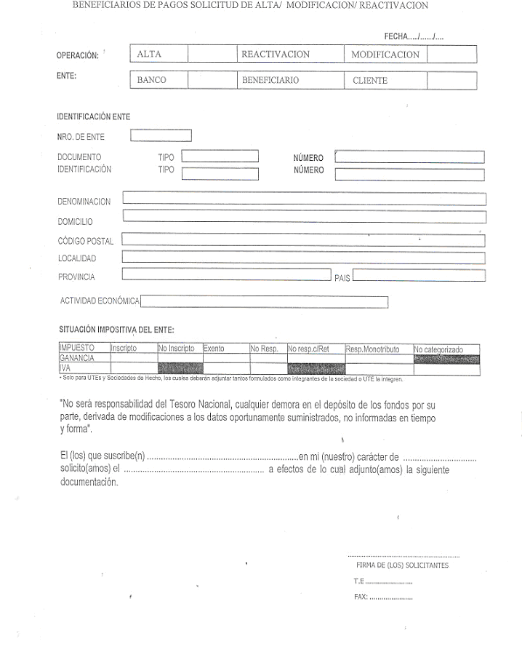
FORMULARIO V

Modo que debe completarse el formulario

ADJUNTO UN FORMULARIO LO CUAL DEBE SER REMITIDO EN ORIGINAL AL INADI, AV. DE MAYO 1401 2º PISO (CABA) UNA VEZ QUE SEA COMPLETADO.
EL ARCHIVO DE CERTIFICACION BANCARIA con CBU DEBE SER PRESENTADO CON SELLO BANCARIO Y SE DEBE CONSIGNAR SI SE TRATA DE UNA CUENTA CORRIENTE O DE UNA CAJA DE AHORROS (TESTANDO LO QUE NO CORRESPONDE).
EL ARCHIVO DE FORMULARIO ll SE DEBE COMPLETAR DESDE LA FILA DE IDENTIFICACION (ARRIBA DE DENOMINACION).
ADEMAS DEBE ADJUNTARSE UNA CONSTANCIA DE INSCRIPCIÓN DE AFIP.
ANTE CUALQUIER CONSULTA NO DUDE EN LLAMAR.

